Вакцинация против гриппа: кому стоит прививаться в первую очередь
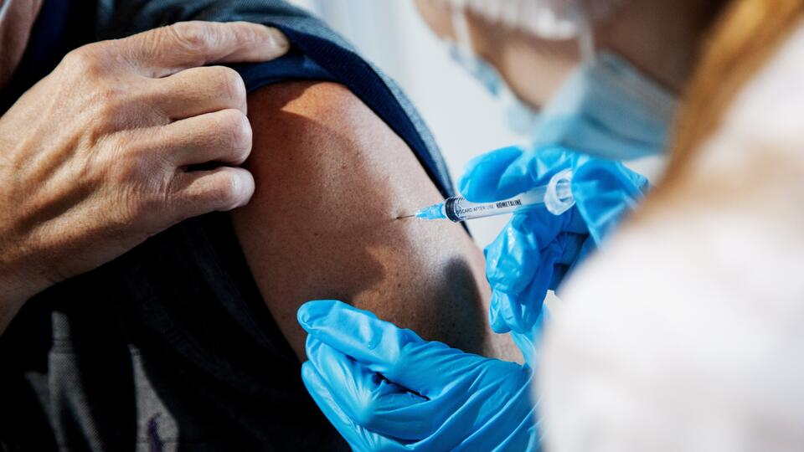
Прививаться от гриппа рекомендуется раз в год: в августе-сентябре. Необходимое количество антител вырабатывается спустя две недели после вакцинации – этого достаточно до следующего эпидсезона.
Обязательная вакцинация против гриппа проводится:
- детям с 6 месяцев,
- учащимся 1—11 классов;
- обучающимся в профессиональных образовательных организациях и образовательных организациях высшего образования;
- работникам медицинских и образовательных организаций, транспорта, коммунальной сферы;
- беременным женщинам;
- взрослым старше 60 лет;
- лицам, подлежащим призыву на военную службу;
- лицам с хроническими заболеваниями, в том числе с заболеваниями легких, сердечно-сосудистыми заболеваниями, метаболическими нарушениями и ожирением.

Есть ли противопоказания к прививке
В прошлом году вакцинацию против гриппа прошли 76 миллионов человек, а это – примерно 52 % всех россиян. Прививочная кампания не только помогает предотвратить эпидемию гриппа, но и заметно снижает нагрузку на медучреждения регионов, иммунизации 60 % населения и 75% лиц из групп риска хватит для решения обеих задач.

Прививка не дает полной гарантии того, что человек не заразится гриппом. Однако у вакцинированных болезнь протекает гораздо легче.

Основным противопоказанием к прививке является наличие аллергии. Кроме того, запрещено вакцинироваться во время острого заболевания: в таких случаях прививка откладывается, пока пациент полностью не поправится.

